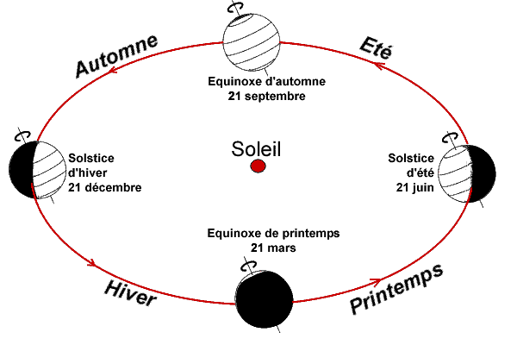
Quand commence le printemps ?

Quelle est la saison avant le printemps ?

Quelle est la saison après le printemps ?

Quand est le carnaval de Longjumeau ?

A quelle heure part le défilé ?

D'où part le défilé ?

Où arrive le défilé ?

Où passe t-il ?

Devant ___________________________________________

Devant ___________________________________________

Devant ___________________________________________

